Краткосрочное планирование
УРОК 32. Раздел 4. Мир вокруг нас.
Тема: Моя страна – Казахстан
Дата: | Ф.И.О. преподавателя: Жиеналин Д.Ж.
КЛАСС: 1 | Количество присутствующих:  Количество отсутствующих:
Цели обучения, которым посвящен данный урок | 1.1.4.1 понимать, о ком/о чем говорится в прослушанном тексте  1.2.2.1.создавать высказывания из 2-3 предложений по картинке  1.3.4.1 задавать простые вопросы к тексту или иллюстрации с помощью учителя  1.4.4.1.писать прописные (заглавные) и строчные буквы и их соединения; писать разборчиво, в соответствии с санитарно-гигиеническими требованиями.  1.2.6.1 высказывать простое оценочное мнение о прослушанном/прочитанном материале («я согласен/не согласен…», «мне понравилось/не понравилось…»)
Учебная цель | Знать слова-названия полезных ископаемых, природных богатств страны, национальностей.  Уметь применять эти слова при составлении словосочетаний, предложений и рассказа по картинке.  Воспитывать любовь к Родине.
Критерии оценивания - | -понимает, о чем говорится в прослушанном тексте;  -создает высказывания из 2-3 предложений по картинке;  -задает простые вопросы к тексту или иллюстрации с помощью учителя;  -пишет прописные (заглавные) и строчные буквы и их соединения; пишет разборчиво, в соответствии с санитарно-гигиеническими требованиями;  -высказывает простое оценочное мнение о прослушанном/прочитанном материале («я согласен/не согласен…», «мне понравилось/не понравилось…»)
Предполагаемый  результат | Все учащиеся смогут:
Предполагаемый  результат | Запомнить ключевые слова по изучаемой теме;  Называть новые слова и использовать их в речи;  Внимательно слушать и понимать речь и правильно реагировать на нее;  Понимать значение новых слов;  Участвовать в диалоге;  Узнавать букву П и слышать звуки [п, п,] в словах
Предполагаемый  результат | Большинство учащихся смогут:
Предполагаемый  результат | Составлять простые предложения (существительное, глагол, прилагательное);  Использовать в речи знакомые слова;  Высказывать простые оценочные суждения.
Предполагаемый  результат | Некоторые учащиеся смогут (для сильных):
Предполагаемый  результат | Составлять речевые высказывания из двух, трех предложений;  Определять текст разных жанров;  Отвечать на вопросы и подбирать соответствующие иллюстрации;  Обсуждать значение новых слов.
Языковая цель | Полиязычие:  Страна – ел- country  Основные термины и словосочетания:  Казах – қазақ, русская – орыс әйелі, кореец – корей, белоруска – белорус әйелі, украинец – украин, грузинка – грузин әйелі, узбек – өзбек, немец – неміс , пшеница – бидай, уголь – көмір, руда - кен,  нефть – мұнай.  Звук – буква, слог, слово, предложение.  Используемый язык для диалога/ письма на уроке.  Какие богатства есть в Казахстане?
Материалы прошедших уроков | Учащиеся могут иметь определенную базу знания по теме на русском языке.  Буквы и звуки Аа, Нн, Лл, Рр, Оо, Тт, й, Уу, Шш, Сс, Мм, ы, Кк, Ии, Дд, Ее, Гг, Зз, Жж.
План
Планируемое время | Запланированная деятельность | Ресурсы
Начало урока  10 минут | 1.Орг. момент.  Приветствие на русском языке.  Упражнение на сохранение/потерю информации.  Сообщение темы.  2.Актуализация знаний  (К) Учащиеся показывают на картинке, где находятся степи, леса, горы и называют на русском языке. | Видеоролик «Здравствуй, столица!»  https://www.youtube.com/watch?v=JmfS5Mk271Q  Картинки где изображены степи, леса, горы  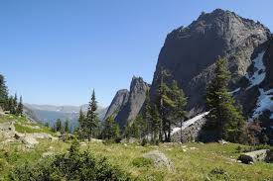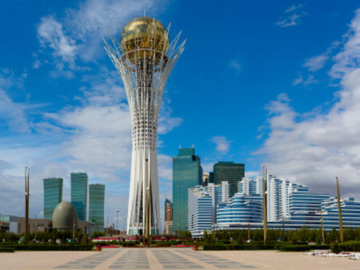
Середина урока  20 минут | 3.Ознакомление с новым материалом.  (Ф) На доске физическая карта Казахстана. Учащиеся рассматривают и сравнивают ее с иллюстрацией в книге.  (К) Работа со словарем.  Просмотр видео о дружбе народов Казахстана.  (К) Послушай, повтори, запомни (термины и словосочетания).  Беседа по содержанию.  Физминутка «Золотая рыбка».  4.Закрепление изученного материала.  (Ф) Отработка произношения звуков [п, п,].  Чтение слоговых цепочек с учителем, а парах, индивидуально.  (К) Прочитайте учащимся считалку-стихотворение, в которой часто повторяются звуки [п, п,].  Пусть учащиеся на память воспроизведут отдельные слова со звуками [п, п,]. Обыграйте эту считалку. Выучите ее с учащимися.  Скажите, где ее можно использовать в парах.  Знакомство с буквой П.  Показать в воздухе и на бумаге, как она пишется.  Прочитайте вместе с детьми закрытые и открытые слоги ранее изученными буквами.  Предоставьте учащимся возможность самостоятельно прочитать предложения.  Работа в рабочей тетради.  Рассмотри рисунок. Определи, кто в каком национальном костюме. | Учебник, задание 1  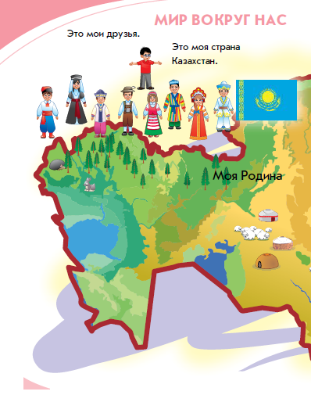  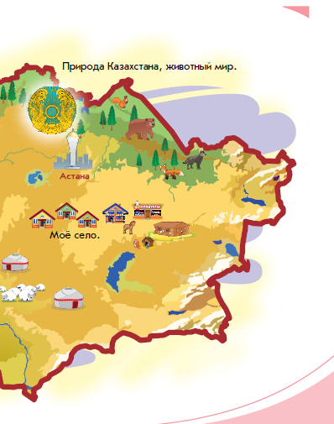  https://www.youtube.com/watch?v=Q6UmoIz-NY0  https://www.youtube.com/watch?v=g08uNL_ScMQ  Учебник, задание 6  Рабочая тетрадь
Конец урока  5 минут | 5.Итог урока.  (К, Ф) Что нового узнали на уроке? Оцените свою работу.  Прием «Нарисуй свой мозг».  Учащиеся рисуют контур мозга в тетрадях и заполняют его словами, которые показывают, что учащиеся узнали в течение этого урока.

